# 闪色学习助手使用说明书（一期）

**1 菜单页：**

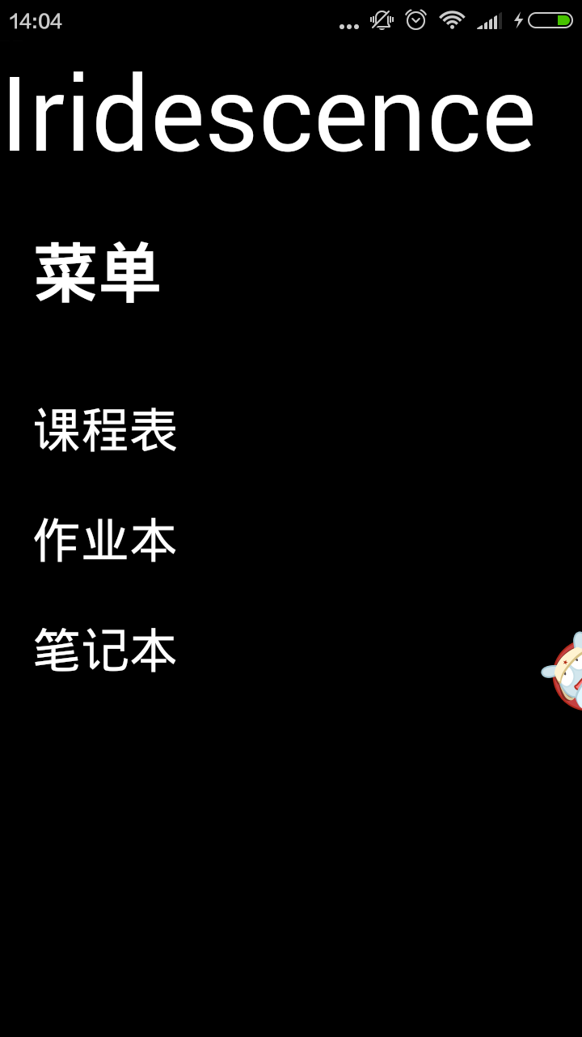

当前版本，点击进入后页面如上所示：

仿WP的Metro页面设计，主要操作为点击和滑动

点击菜单分别可进入课程管理

需先添加课程，才可添加作业和笔记，若无课程点击后则会出现如下提示

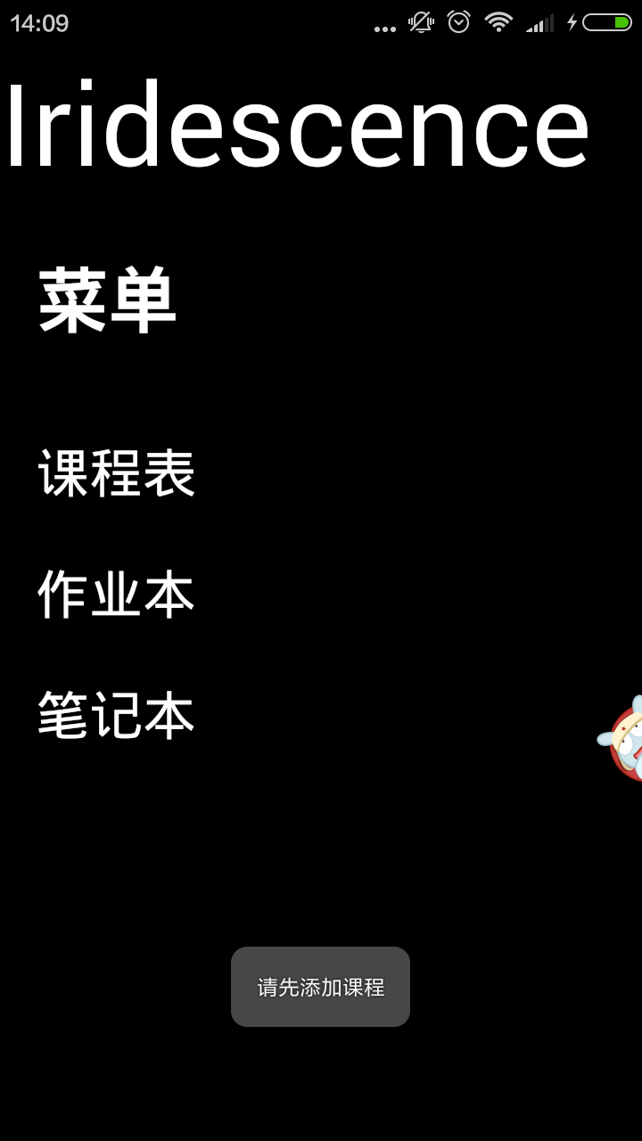

2课程管理：

四个按钮分别对应新增课程，修改课程，删除（伪删除）课程

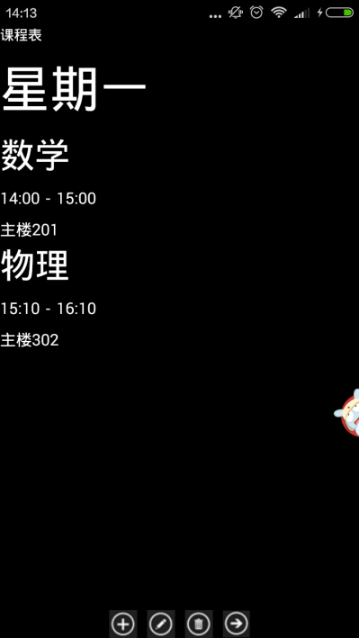

点击+按钮可新增课程，

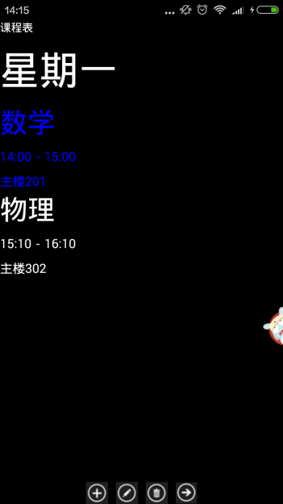

点击后选项变蓝，即可进行修改，删除和进入操作。

添加及修改页面：

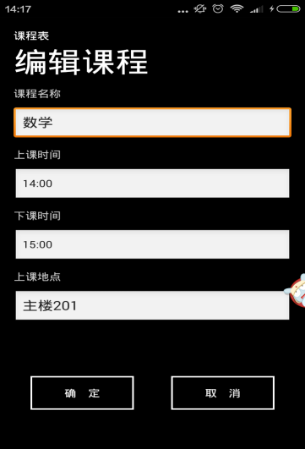

3作业管理：

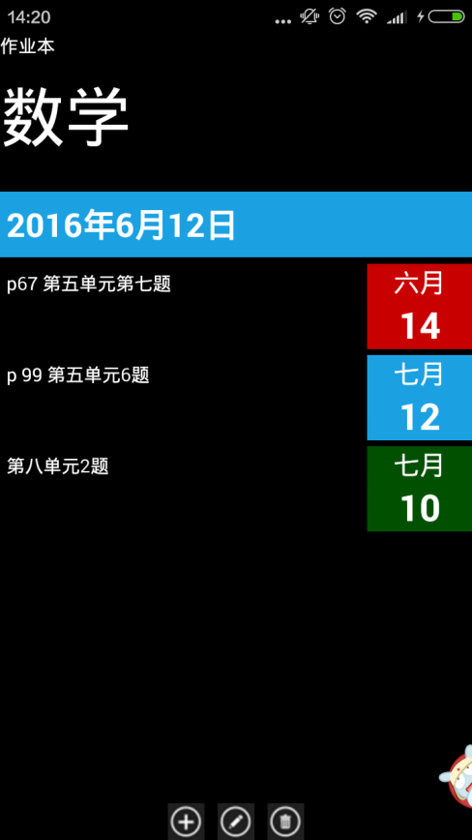

作业主界面：

标题为发布作业时间

下部左侧为作业内容

右侧为最终完成时间

红色为即将到时预警，蓝色为时间充裕，绿色为已完成。

按+号即可新增作业，选中，内容为蓝色后即可修改或删除（伪删除）

新增修改页面：

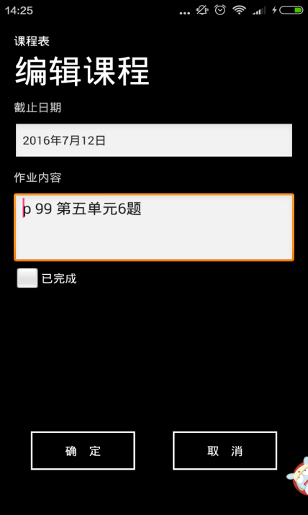

4笔记管理：

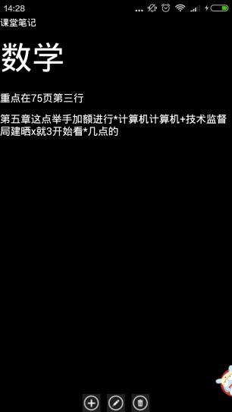

笔记管理主页面，可通过标签筛选

点击+可以新增，点击项目变蓝后，可以进行修改或删除

新增或修改页面：

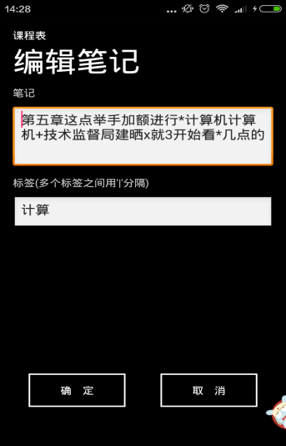

4 课程总览

回到课程页，点击某课程变蓝后，点击向右按钮则进入课程总览：

1. 课程说明

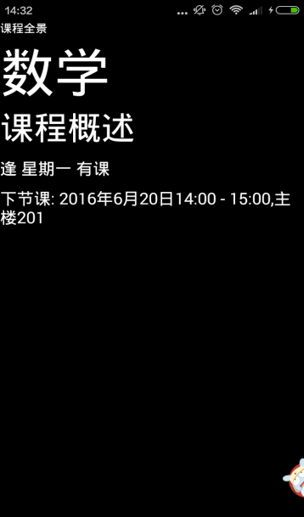

1. 快速笔记

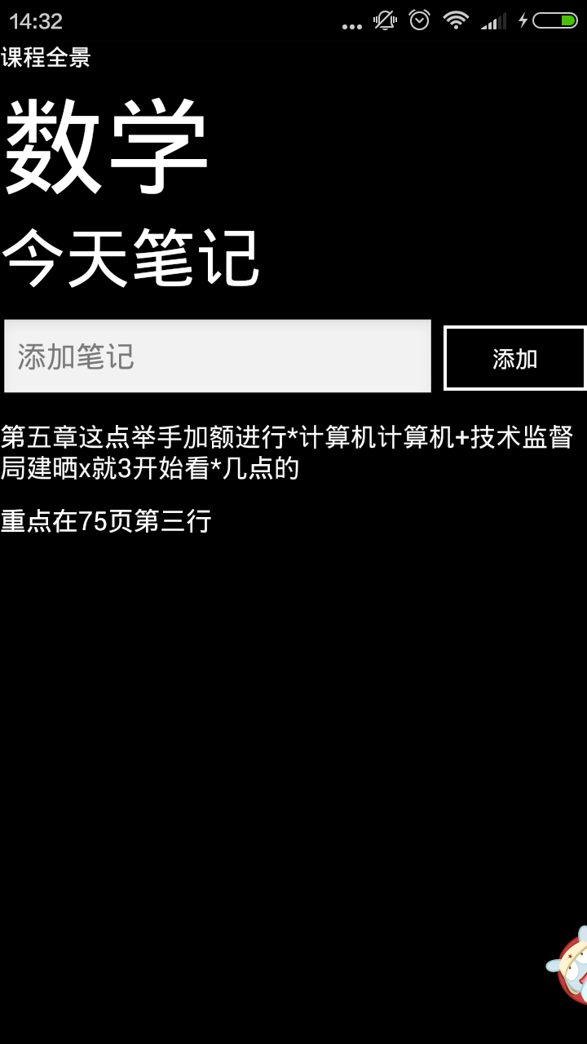

1. 快速作业

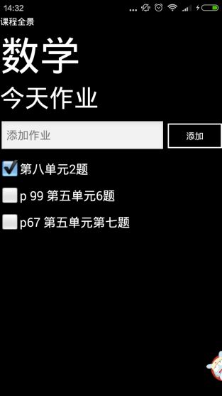

5 课程全景及统计

回到菜单页面，向右滑动则进入应用总览页：

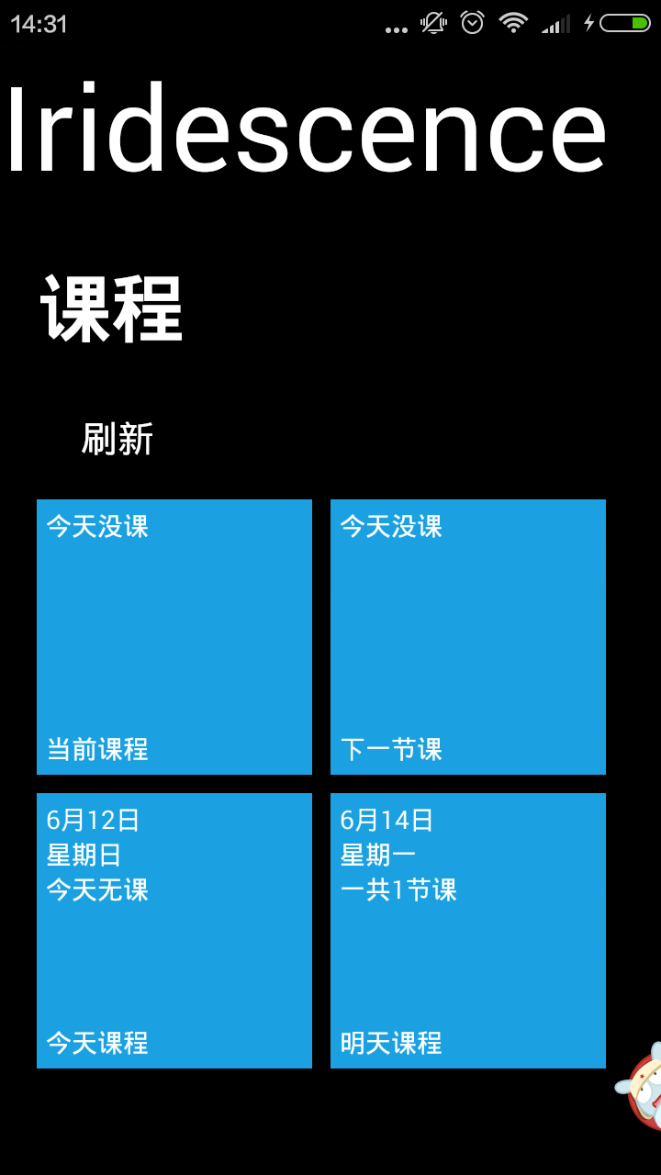

课程全景方便的提供了学习中对课程的一系列快捷操作

再次向右滑动，则进入了一系列的统计页面，最终则为广告页，总体页面示意图如下：

